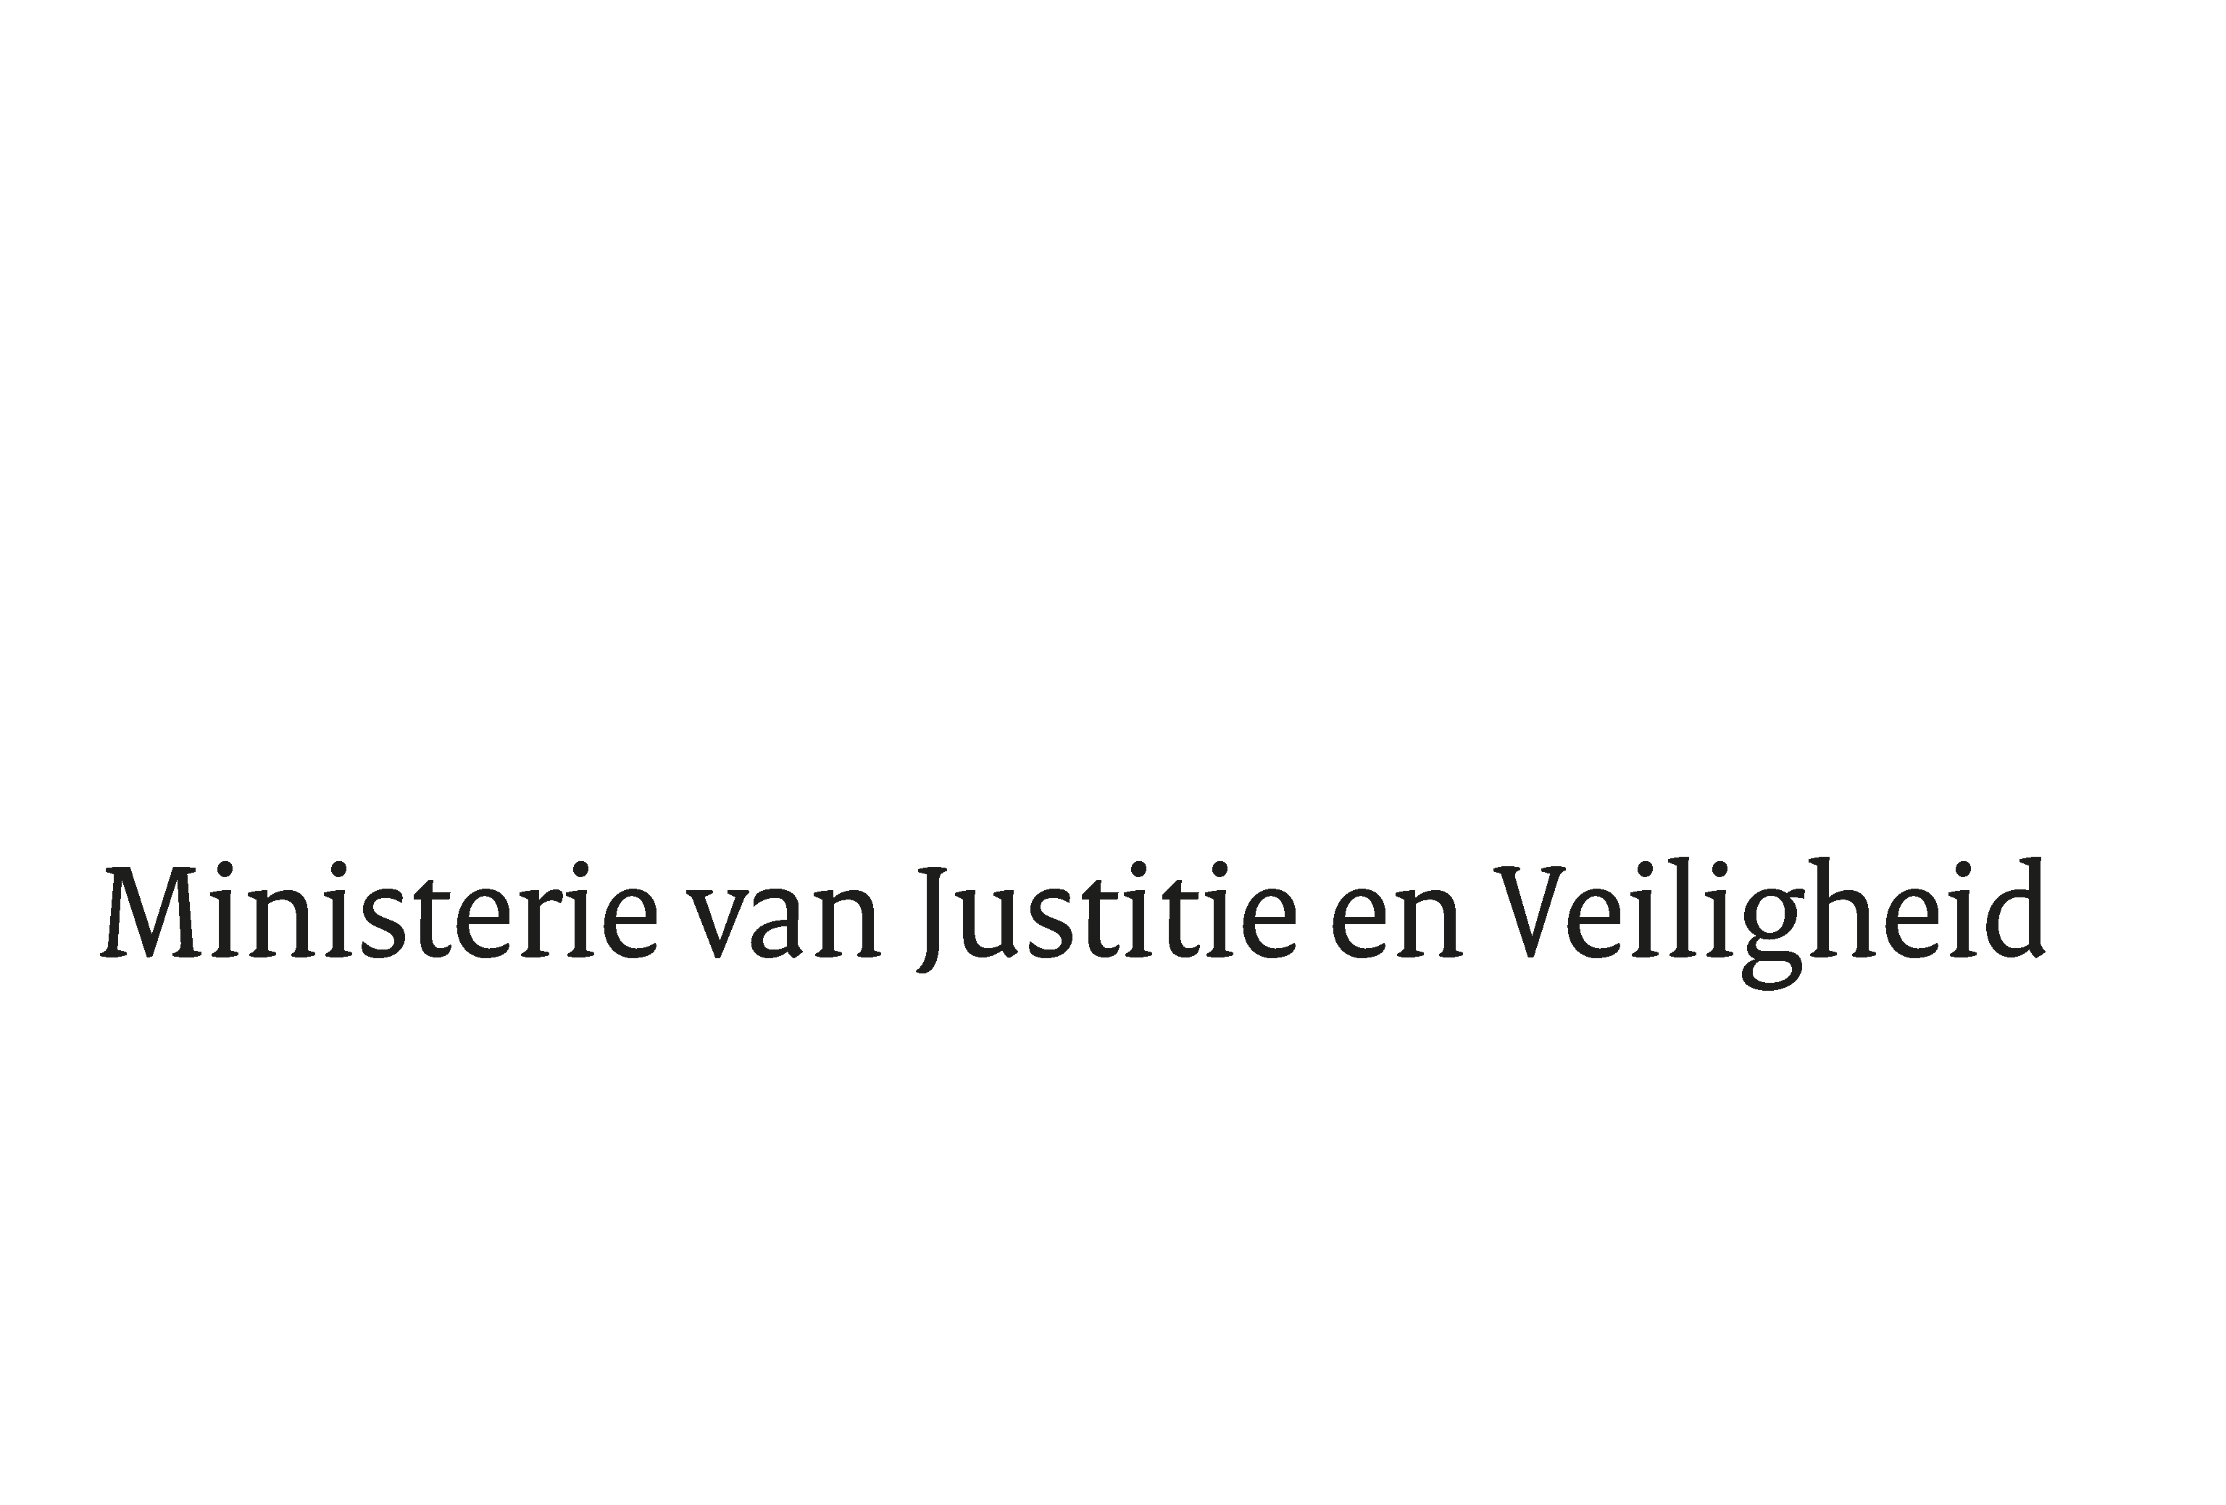

> Retouradres Postbus 20011 2500 EH Den Haag
Aan de Voorzitter van de Tweede Kamer
der Staten-Generaal
Postbus 20018
2500 EA DEN HAAG

Datum | 4 september 2025
Onderwerp | Antwoorden Kamervragen over de schriftelijke vragen van 18 april 2025 (2025Z07899) over Mohammed B.
Ministerie van Justitie en
Veiligheid
Turfmarkt 147
2511 DP Den Haag
Postbus 20011
2500 EH Den Haag
www.rijksoverheid.nl/jenv

Ons kenmerk
6615579

Uw kenmerk
2025Z14942

Bij beantwoording de datum en ons kenmerk vermelden. Wilt u slechts één zaak in uw brief behandelen.

In antwoord op uw brief van 30 juli 2025 deel ik u mee dat de schriftelijke vragen van de leden Emiel van Dijk en Wilders (beiden PVV) aan de minister van Justitie en Veiligheid over de schriftelijke vragen van 18 april 2025 (2025Z07899) over Mohammed B., worden beantwoord zoals aangegeven in de bijlage bij deze brief.
De Minister van Justitie en Veiligheid,
D.M. van Weel

Vragen van de leden Emiel van Dijk en Wilders (beiden PVV) aan de minister van Justitie en Veiligheid over de schriftelijke vragen van 18 april 2025 (2025Z07899) over Mohammed B.
(ingezonden op 30 juli 2025, 2025Z07899)

Vraag 1
Bent u bekend met de schriftelijke vragen die de PVV op 18 april 2025 heeft ingediend naar aanleiding van het bericht dat Mohammed B. weer op vrije voeten is en aanwezig was bij een sit-in?
Antwoord op vraag 1
Ja, daar ben ik bekend mee.

Vraag 2
Waarom heeft u deze vragen na 102 dagen nog steeds niet beantwoord?

Antwoord op vraag 2
De beantwoording van de Kamervragen is vertraagd doordat er afstemming nodig was met verschillende (keten)partners. Dit was noodzakelijk om tot een volledige beantwoording van de vragen te komen. De afstemming vergde meer tijd dan vooraf was ingeschat, waardoor de beantwoording later is verstuurd dan de gebruikelijke termijn.

Vraag 3
Bent u bekend met de uitspraak van de rechter in de Jodenjacht-zaak, waarin Mohammed B. is veroordeeld en waarbij hij 19 dagen voorwaardelijk opgelegd heeft gekregen?

Antwoord op vraag 3
Ja, ik ben bekend met deze uitspraak.

Vraag 4
Deelt u de mening dat het openlijk verheerlijken van de terroristische organisatie Hamas met leuzen en een zichtbaar ‘Hamas-beweging’-embleem, het herhaaldelijk deelnemen aan illegale demonstraties en het aanvallen van de aanhoudingseenheid van de politie op 27 juli 2025 in Amsterdam wél degelijk strafbare feiten zijn, en dat hij dus per direct opgepakt dient te worden, vervolgd moet worden en onmiddellijk zijn voorwaardelijke straf moet uitzitten? Zo nee, waarom niet?

Antwoord op vraag 4
Het is aan het Openbaar Ministerie om eventuele strafbare feiten te onderzoeken en te bepalen of verdachten worden vervolgd. Daarna is het aan de rechter om te oordelen over de zaak. In algemene zin is het kabinet voornemens om het openlijk betuigen van steun aan terroristische organisaties en het verheerlijken van terrorisme strafbaar te stellen, beide met een hoog strafmaximum. Het wetsvoorstel hiertoe is in openbare consultatie gegeven, die inmiddels is gesloten. Nadat de consultatieadviezen zijn verwerkt, zal het wetsvoorstel voor advies worden voorgelegd aan de Raad van State.

Vraag 5
Wanneer stelt u paal en perk aan antisemitisch geweld en wordt deze Syriër met Palestijnse achtergrond het Nederlandse paspoort of verblijfstitel afgenomen en het land uitgezet?

Antwoord op vraag 5
. In algemene zin veroordeelt het kabinet alle vormen van antisemitisme en antisemitisch geweld in de samenleving. Mede daarom heeft het kabinet de strategie bestrijding antisemitisme opgesteld, die op 22 november 2024 naar uw Kamer is verzonden. In de strategie wordt een breed pakket van maatregelen aangekondigd om antisemitisme te bestrijden op alle terreinen waar het zich voordoet. Op 4 juli jl. heeft uw Kamer een voortgangsbrief ontvangen over de stand van zaken van deze maatregelen.

Vraag 6
Kunt u deze vragen en de vragen van 18 april 2025 zo spoedig mogelijk beantwoorden, en in elk geval vóór eind augustus?

Antwoord op vraag 6
De vragen zijn binnen de reguliere termijn beantwoord.

Documentnummer 2025D17935
ECLI:NL:RBAMS:2025:1662
https://x.com/BobHGL/status/1912543734710891000, https://x.com/BobHGL/status/1912541918870765935, https://x.com/geertwilderspvv/status/1949791545583862198 en https://x.com/BobHGL/status/1949845381371597024
Strategie Bestrijding Antisemitisme 2024-2030

